24 июня 2022

В Курганской области вновь объявлен конкурс - «Зауральское качество: здоровье в каждый дом!»
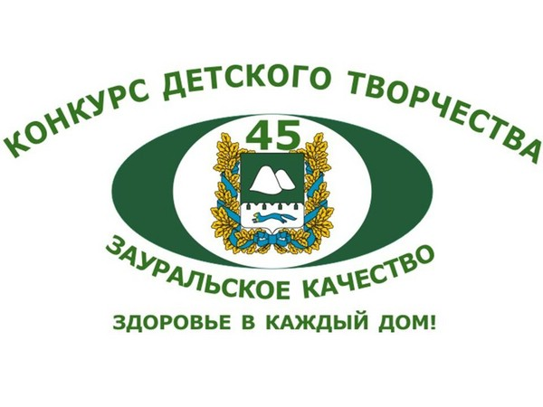
Текущий конкурс - уже седьмой! Он традиционно проводится один раз в два года, начиная с 2010 года.

В рамках регионального проекта «Зауральское качество» и исполнения регионального Закона «Об отдельных мерах по обеспечению качества и безопасности пищевых продуктов в Курганской области» проводится VII-й областной конкурс детского творчества «Зауральское качество - здоровье в каждый дом!"

«Цель конкурса – утверждение роли и значимости безопасного и качественного питания в обществе, популяризация информационного знака «Зауральское качество», экологическое, патриотическое и духовно-нравственное воспитание детей средствами художественного творчества, - рассказал Руководитель регионального исполкома партии «Единая Россия» Родион Вяткин.
На конкурс принимаются работы по четырем номинациям: «Изобразительная деятельность», «Декоративно-прикладное творчество», «Литературное творчество», «Видео и фотографическое искусство». Участвовать в нем могут дети и молодежь в возрасте от 4 до 18 лет, проживающие на территории Курганской области. Взрослые могут принять участие в номинации «Рекламный видеоролик».
Чуть расширены жанры работ, которые мы ждем. Так в «Изобразительной деятельности» добавили такой жанр как "агитплакат", а в "Литературную деятельность" - эпистолярный жанр. Например, можно написать детское письмо руководителю местного предприятия - а не задумывался ли он над тем, чтобы получить информационный знак "Зауральское качество" на выпускаемую продукцию? Конечно, могут быть и другие варианты творчества. Мы также ждем большего в сравнении с прошлым конкурсом количества видеороликов по теме "Зауральское качество".
Рассчитываем, что как всегда в конкурсе примут участие дети и взрослые из всех районов Курганской области. Прием работ до 29 июля включительно. С 1 августа работы будут размещаться на выставке в Областном культурно-выставочном центре. В День города Кургана 20 августа 2022 года состоится награждение призеров. Затем дипломы получат и все участники.
В творческих работах могут быть отражены: роль качественного и безопасного питания в жизни семьи; проявление чувства патриотизма и любви к Курганской области, где из местного сырья на местных перерабатывающих предприятиях производятся пищевые продукты со знаком «Зауральское качество», к труженикам-землякам, которые заняты в их производстве; изучение вопросов качественного и безопасного питания в общеобразовательных учреждениях области; отношение к зауральской природе, позволяющей выращивать экологически чистое сырье для производства продукции со знаком «Зауральское качество» и другие аспекты темы.
Каждый участник может представить не более двух работ. Работы в номинациях «Изобразительная деятельность» и «Фотографическое искусство» принимаются оформленными в рамы.
Познакомиться с Положением о конкурсе и заполнить электронную заявку необходимо на официальной странице Конкурса в социальной сети ВКонтакте по адресу - https://vk.com/zauralbestkonkurs
 QR-код страницы конкурса.
Конкурсные материалы принимаются по адресу: 640000, г. Курган, ул. Володарского, 65, каб. 203, 207 тел. для справок (3522) 41-11-35.
Организатор конкурса: Курганская региональная общественная организация «Клуб «Зауральское качество».
Партия «Единая Россия» оказывает конкурсу организационную и информационную поддержку.

